HỰC HÀNH NHẬP MÔN MẠNG MÁY TÍNH
Lab 2 – TCP UDP Protocol

Họ và tên: Lê Hoàng Khánh
MSSV: 21522205
Lớp: IT005.N12.MMCL.1

I. Phân tích gói tin UDP
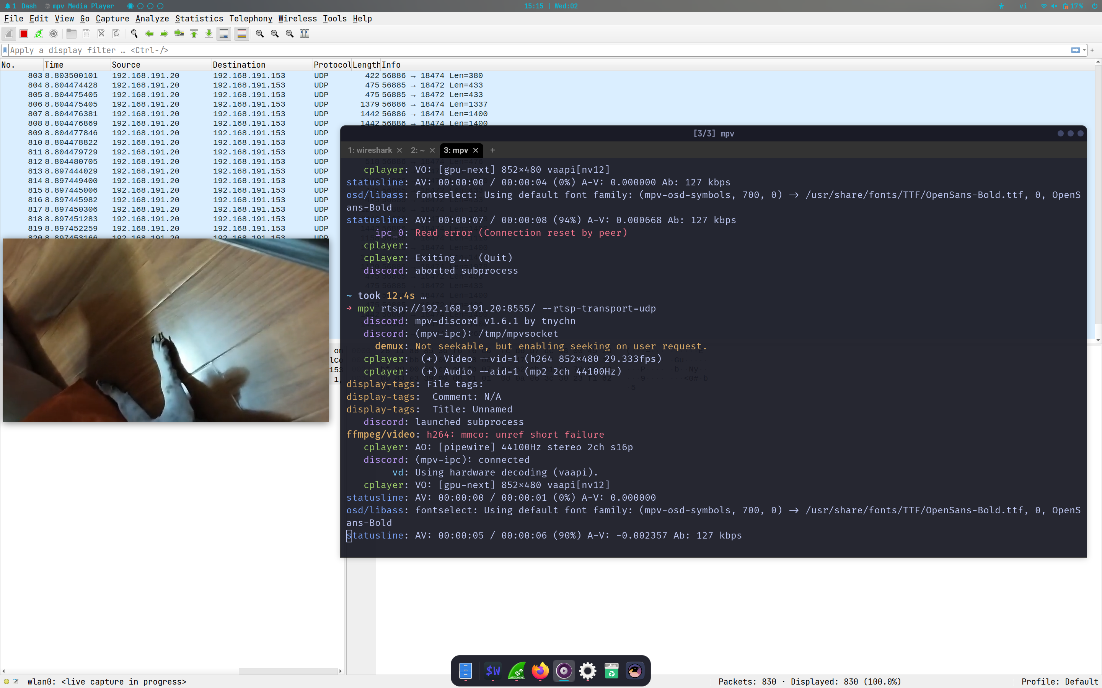
Câu 1:
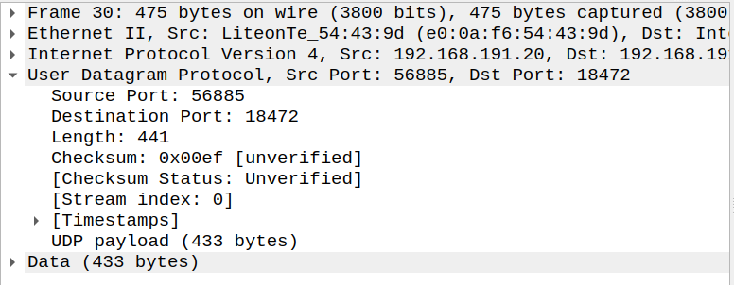
- Xem xét gói tin có số thứ tự 30:
+ Source Port: Cổng của thiết bị nguồn.
+ Destination Port: Cổng của thiết bị đích.
+ Lenght: Độ dài gói tin.
+ Checksum: Giá trị kiểm tra dùng để kiểm tra tính toàn vẹ của gói tin.

Câu 2:
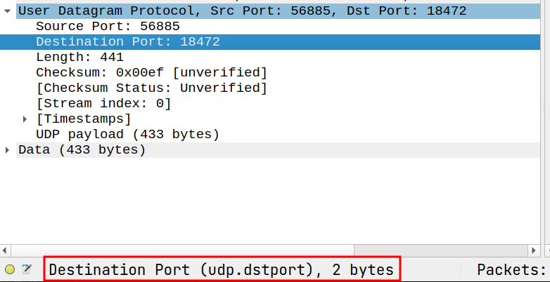
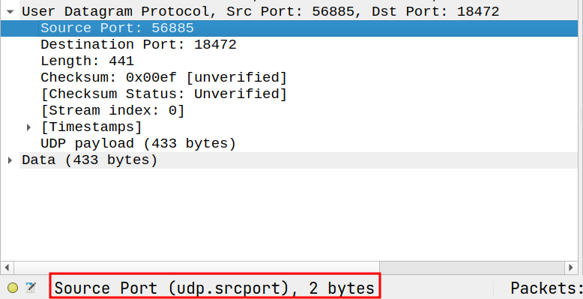
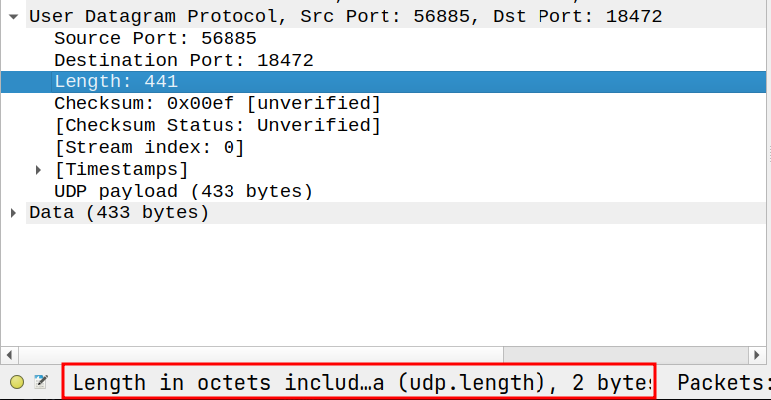
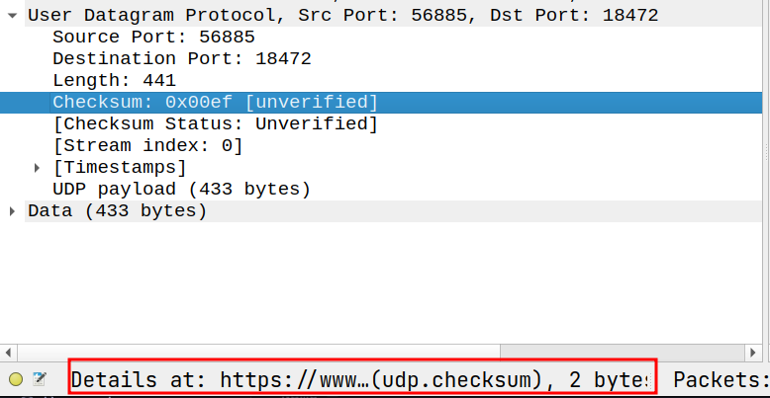

Mọi trường trong UDP header đều có độ dài là 2 bytes và tổng cộng UDP header có độ dài là 8 bytes.

Câu 3:
- Gía trị của trường Length là độ dài của toàn bộ datagram (header + data)
- Chứ minh:
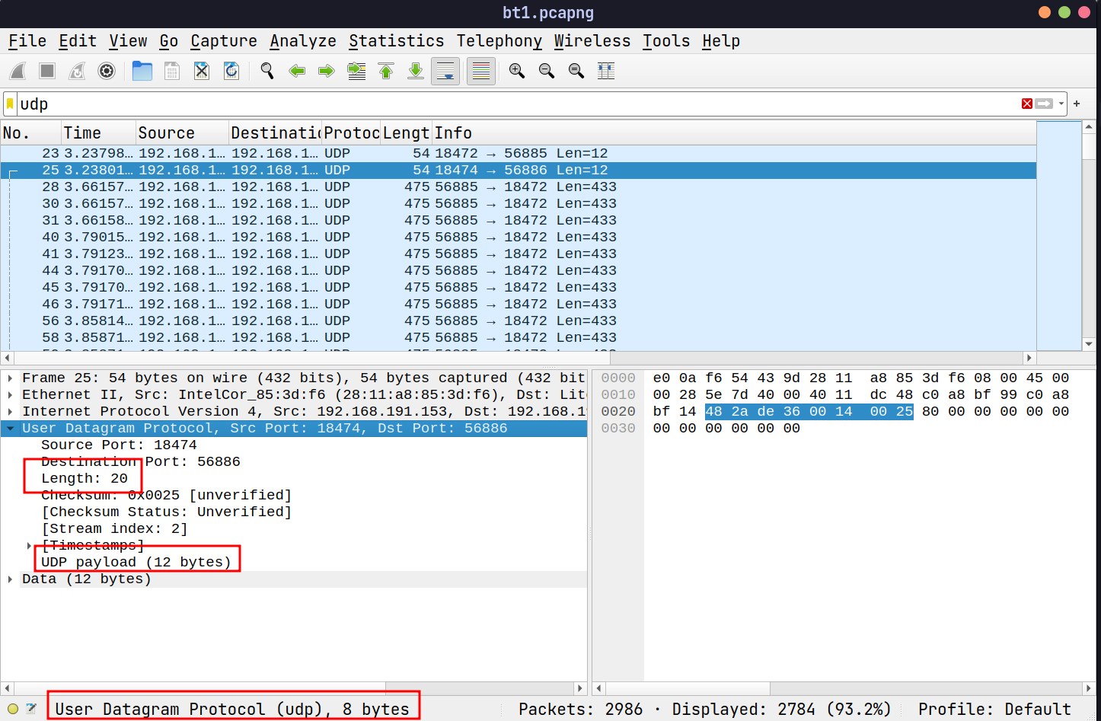
Trong trường hợp này trường Length = 20. Trong đó Header chiếm 8 bytes, phần data chiếm 12 bytes, 8 + 12 = 20.

Câu 4:
Trường length của UDP có độ dài 16 bit và chưa số không dấu nên độ dài lớn nhất trường này có thể là 2^16 – 1 = 65535. Trừ đi phần UDP header đối với IPv4 là 8 ta có số bytes lớn nhất mà UDP payload có thể chứa là 65527.

Câu 5:
Trường Source Port có độ dài là 16bit và chứa số không dấu nên độ dài lớn nhất trường này có thể là
2^16 – 1 = 65535.

Câu 6:
- Request Packet:
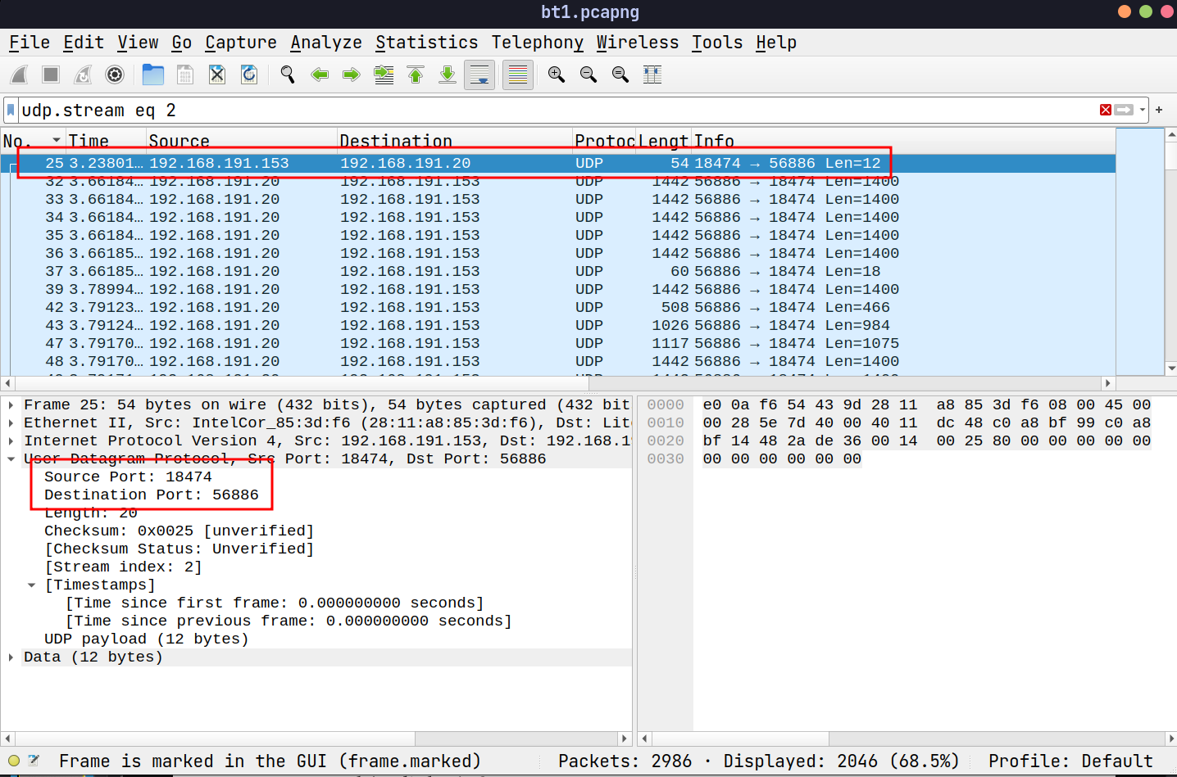

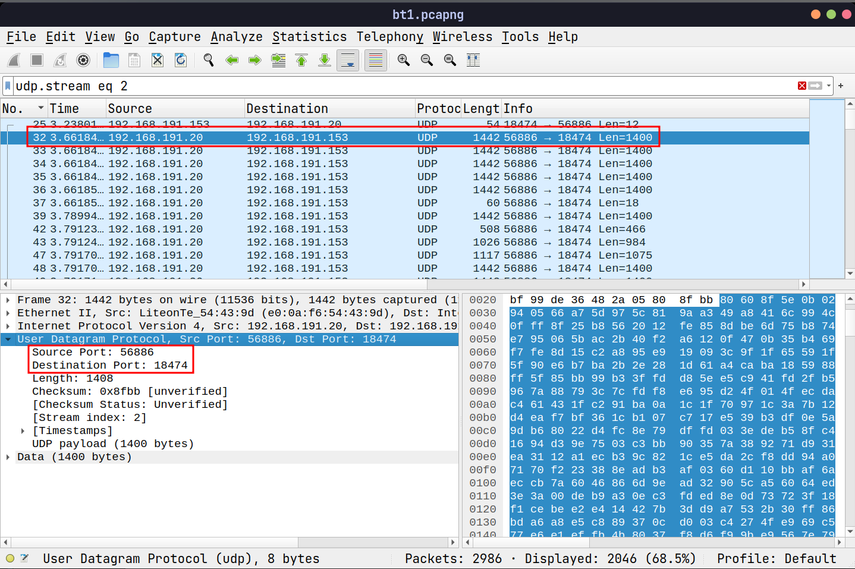
- Response Packet:
- Request Packet là gói tin do máy mình gửi có Source Port và Destination Port lần lượt là 56886 và 18474. Response Packet là gói tin do phản hồi từ máy được yêu cầu lúc này Source Port và Destination Port lần lượt là 18474 và 56886. Ta có thể thấy Source Port và Destination Port của máy của mình và máy được hoán đổi cho nhau ở 2 gói tin Request và Response.

II. Phân tích gói tin TCP
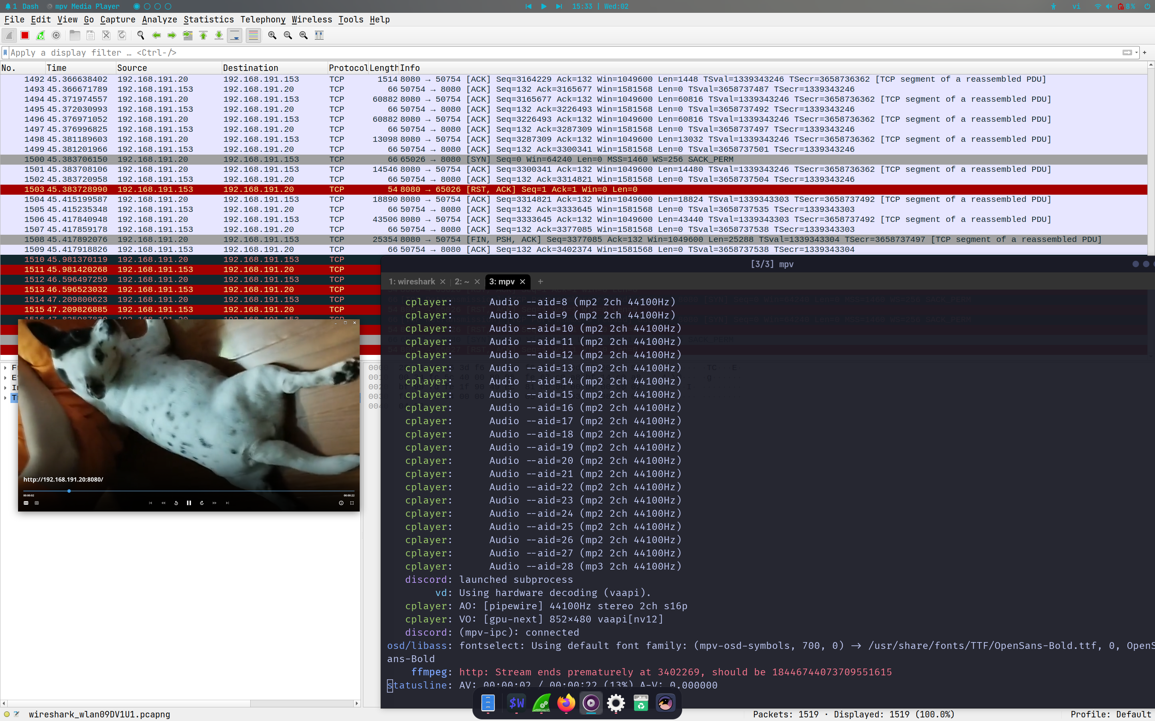

Câu 7:
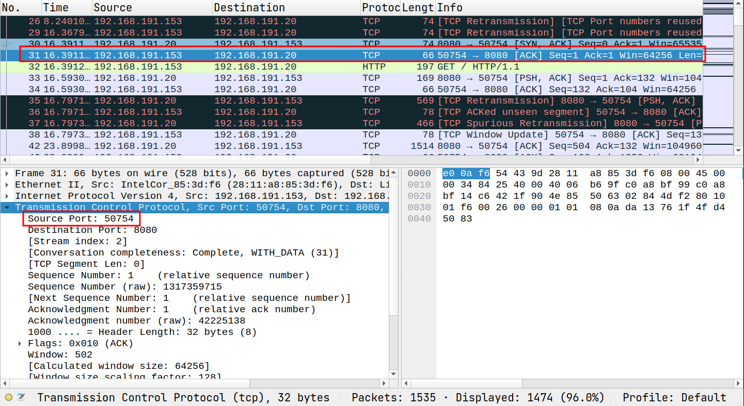
- Xét gói tin số 31 đây là gói tin request từ client đến server do đó:
+ Địa chỉ IP của client là: 192.168.191.153
+ Port: 50745

Câu 8:
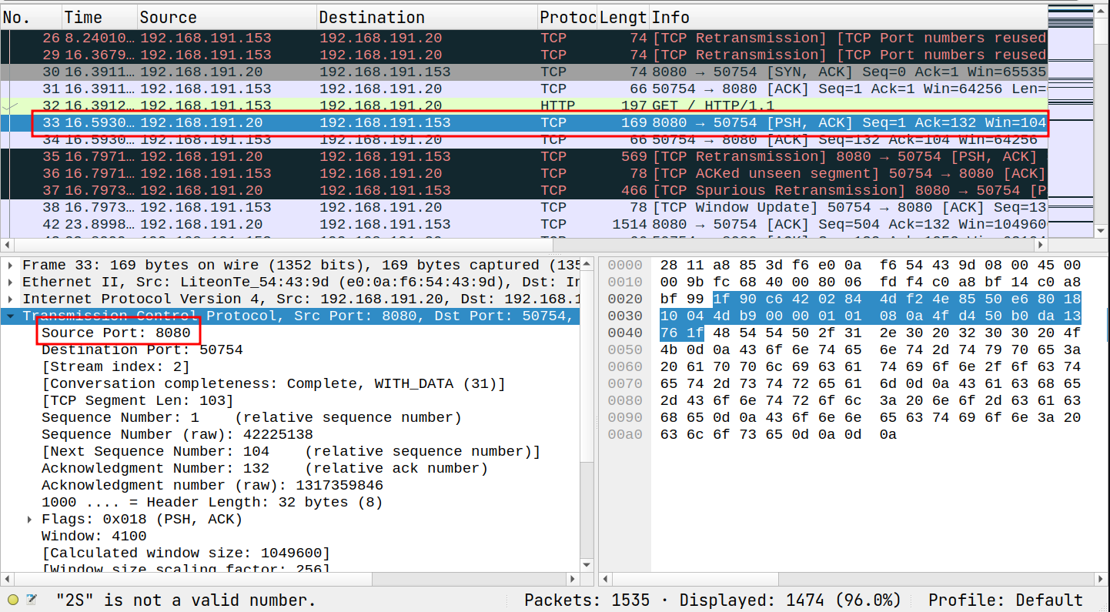
- Xét gói tin số 33 đây là gói tin respone dữ liệu từ server về client do đó:
+ Địa chỉ IP của server là: 192.168.191.20
+ Port: 8080

Câu 9:
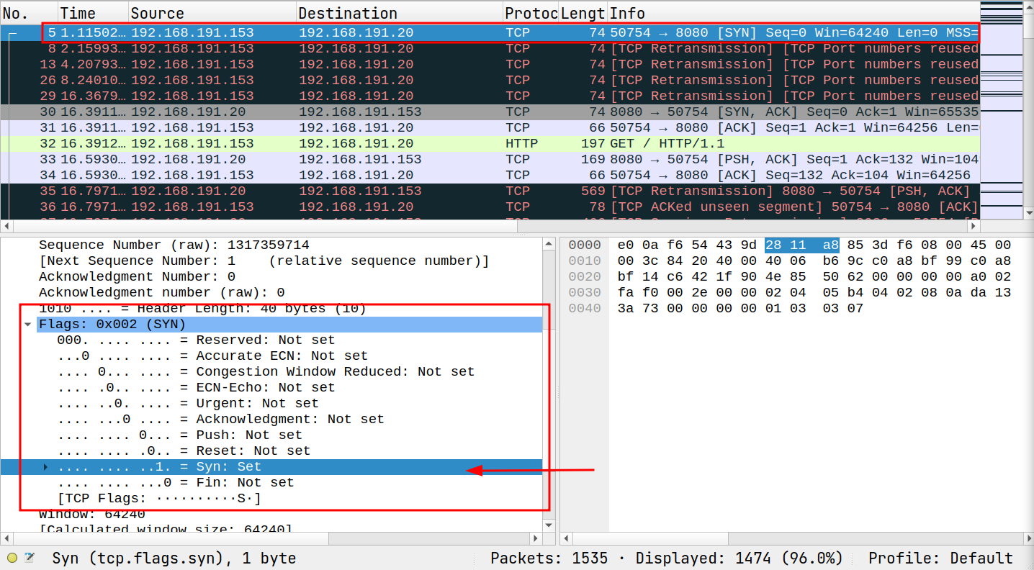
- TCP có cờ SYN được sử dụng sequence number 0 để khởi tạo kết nối. Ở hình trên ta thấy được Flags SYN được bật tức giá trị của trường này là 1 do đó là TCP SYN segment

Câu 10:
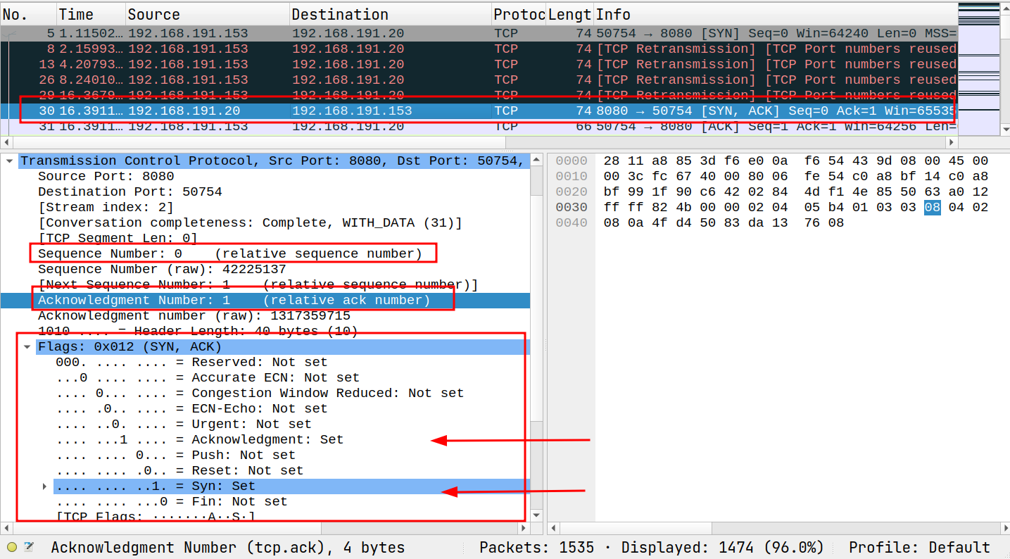
- Theo như ảnh trên ta thấy:
+ Sequence number: 0
+ Acknowledgement: 1
- Thành phần trong segment cho ta biết segment đó là SYN/ACK segment là Flags Syn và Ack đều được bật tức giá trị của 2 trường này là 1.

Câu 11:

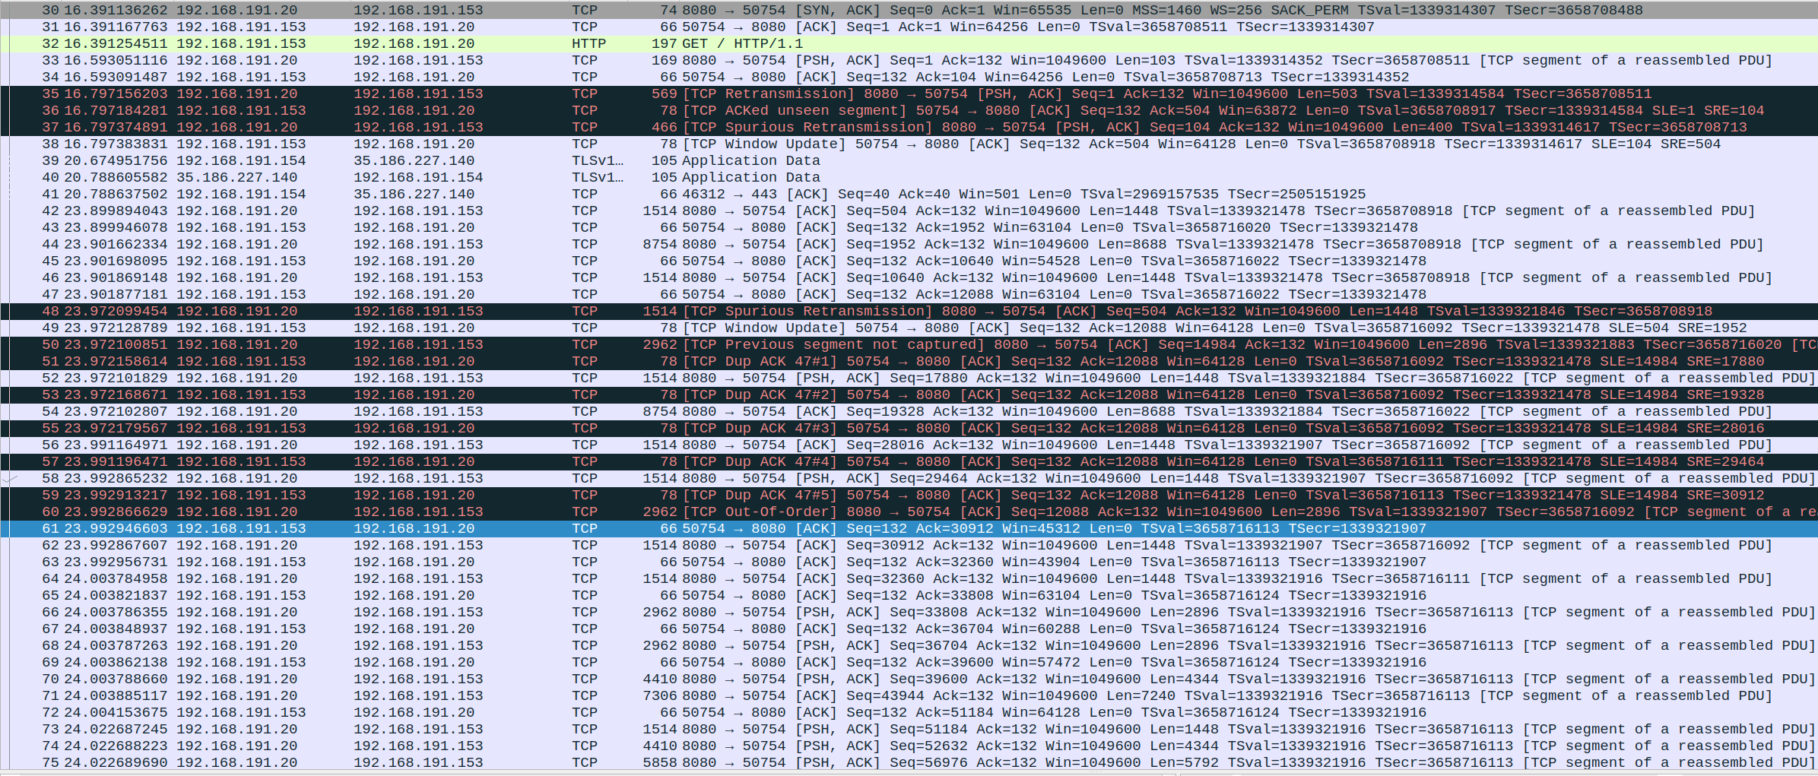

STT gói tin | Thời gian gửi | Thời gian nhận ACK | RTT
33 | 16.593051116 | 16.593091487 | 0.000040371
42 | 23.899894043 | 23.899946078 | 0.000052035
44 | 23.901662334 | 23.901698095 | 0.000035761
46 | 23.901869148 | 23.901877181 | 0.000008033
58 | 23.972101829 | 23.992946603 | 0.020844774

Câu 12:
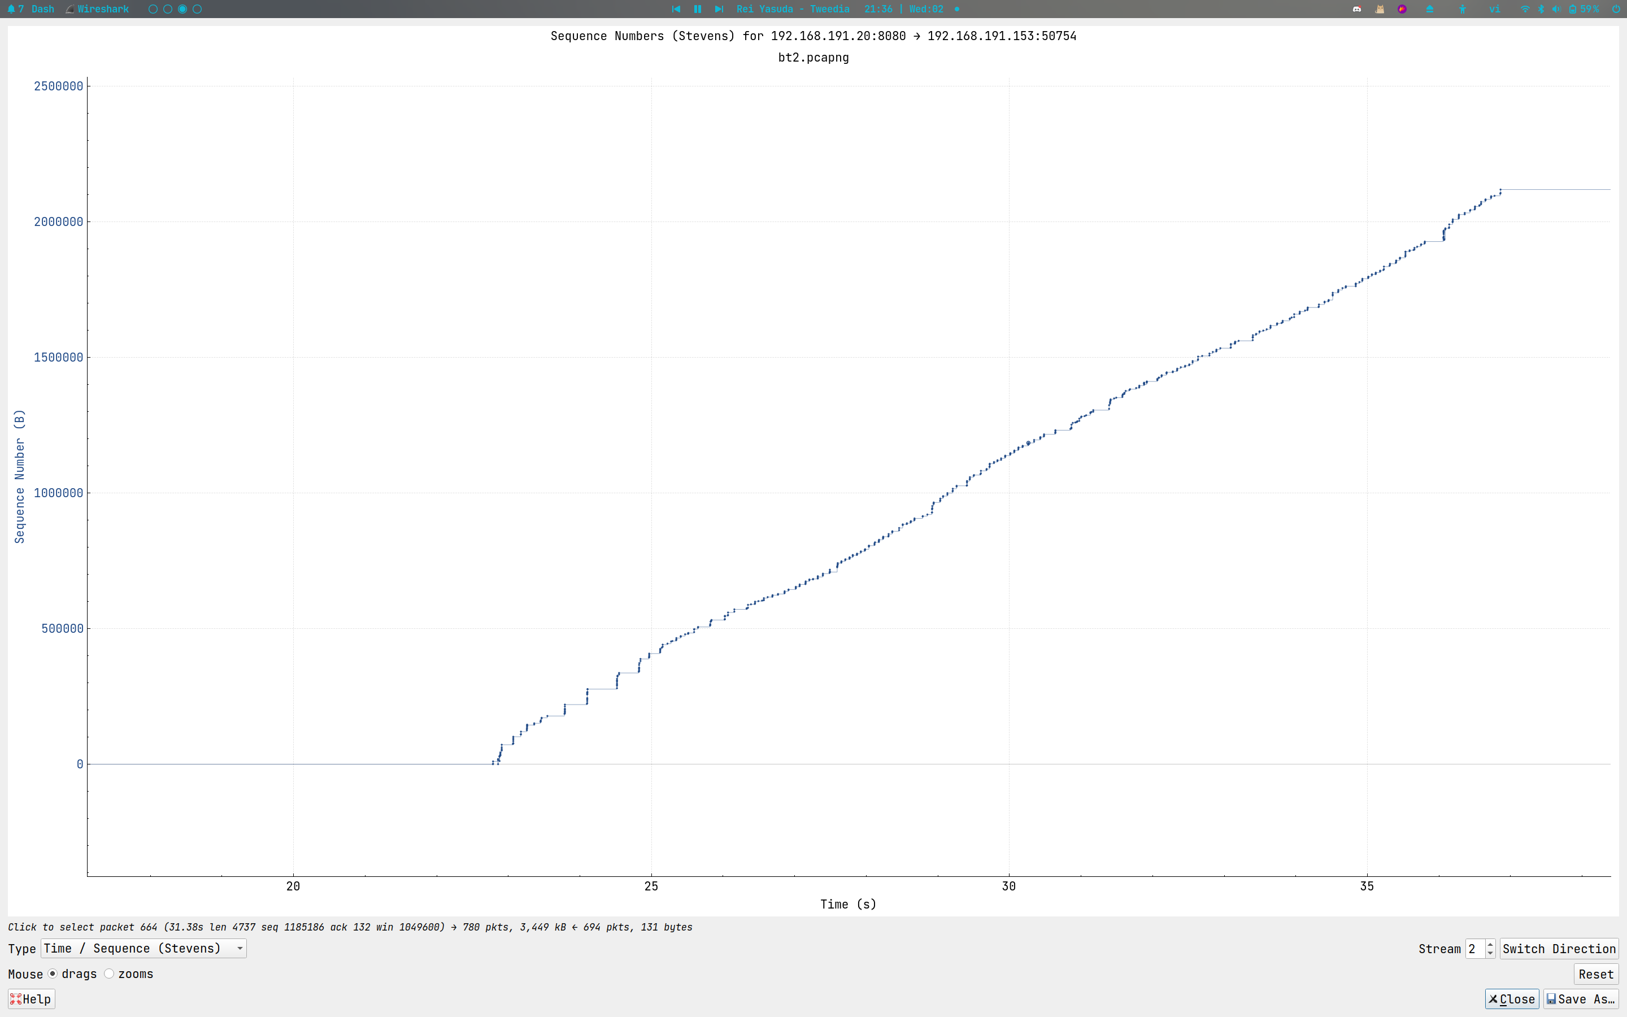
- Không có segment nào được gửi lại vì dựa trên hình của wireshark ta thấy không có 1 packet nào bị trùng số sequence number ở trong một thời gian khác nhau.

